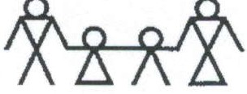
PPP a SPC
ůsti nad Orlicí
IČO: 70847142
K rálovéhradecká 513,
562 01 ústí nad Orlici

Č.j.2950/pppuo/2024/eko V Ústí nad Orlicí 4. 6. 2024

Hotel Studánka Matrix HOTELS s.r.o. Třebešov 1
516 01 Třebešov

Objednávka

Objednáváme u Vás rekreační pobyt pro 39 zaměstnanců Pedagogicko-psychologické poradny a speciálně pedagogického centra ústí nad Orlicí v termínu 26. - 27.8.2024 dle cenové nabídky z 13.5.2024 (bez pozdního rautíku).

Děkujeme.

S pozdravem

Vyřizuje: Pavla Mudruňková
ekonomka

ředitelka PPP

PhDr. Petra Novotná

HLetoovtle:klo tu•id.Wnkaank505a r,:;,.
516 yl V \61
( n.Kn.
MATR TELS s.r.o.
IČO: 288 DIČ:'
tel. '

